02.04. czwartek kl. VII
1. Religia
Katcheza 29
Tajemnica Wcielenia
Przeczytaj fragment Prologu z (J 1, 1-14) ,z podręcznika i odpowiedz na pytania w ćw.2 str.62.
Napisz czym jest Wcielenie Syna Bożego (na postawie KKK 483 ) – ćw. 3 str.63.
Przed nami Niedziela Palmowa – pamiętaj o uczestnictwie we Mszy Świętej ( transmisja telewizyjna).
2. Matematyka
Kl VII
Temat: Powtórzenie wiadomości – równania -cd
Zad 6, 7, 8, 9 str 255
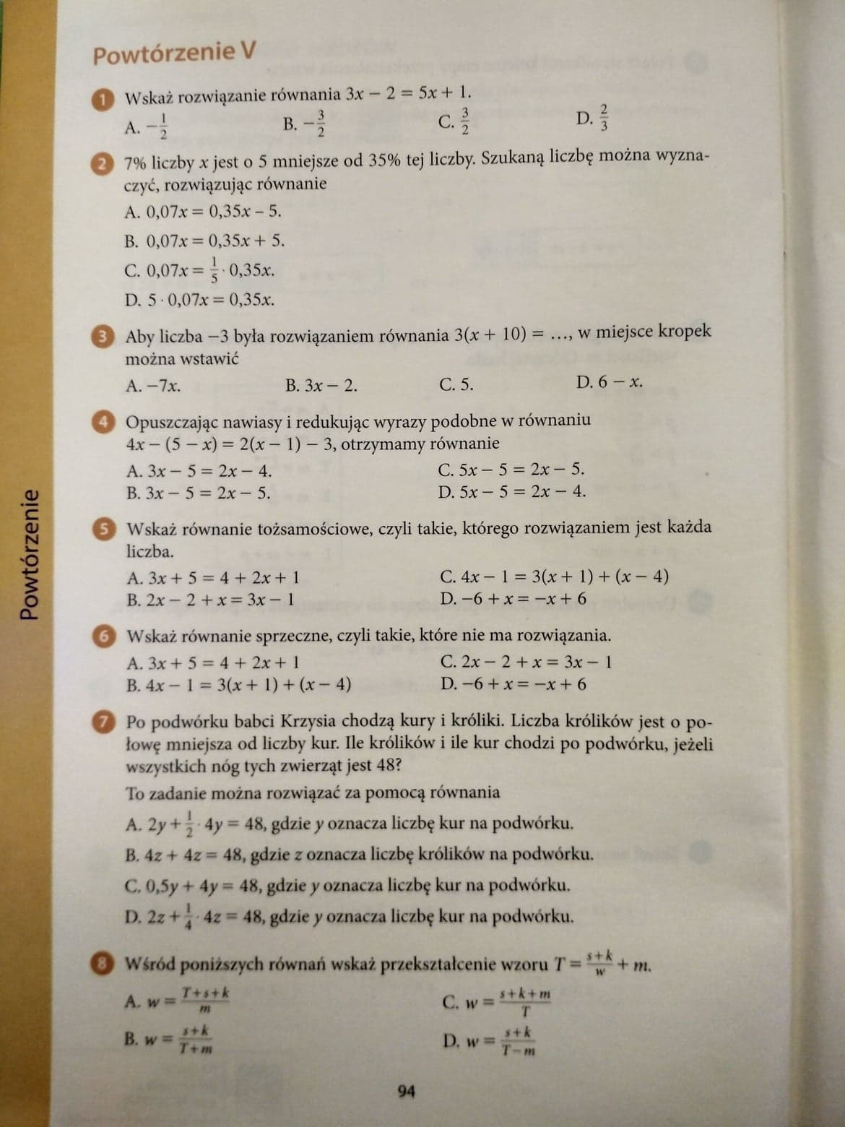

3. Jęz. angielski
Topic: Homes and houses. Rodzaje domów, pomieszczenia i wyposażenie. (Str. 78-79)
- przepisz i przetłumacz wyrażenia opisujące rodzaje domów z ćw. A, a następnie dopasuj właściwe do obrazka. Napisz, w którym z nich chciałbyś mieszkać i dlaczego.
- w ćwiczeniu C dopasuj pomieszczenia z ramki do obrazków
- w ćw. D określ, o jakim miejscu jest mowa w tych postach. Przepisz i przetłumacz wyrażenia na żółto.
- w ćw. F dopasuj podane rzeczy do pomieszczeń, w których się znajdują (oczywiście pisemnie do zeszytu)
- przepisz i przetłumacz wyrażenia z ćw. H
- w ćw. I przepisz i przetłumacz czasowniki frazowe z ramki, a następnie wstaw je w odpowiednie zdania
- po przeczytaniu części „skills explorer” uzupełnij tekst z ćw. K odpowiednimi wyrażeniami (oczywiście odmienionymi!)
- zrób ćwiczenia w zeszycie ćwiczeń (A, B str. 59; C, D, E str. 60).
4,5. Jęz. polski
Temat: Rodzaje zdań złożonych współrzędnie i podrzędnie.
Podręcznik str. 195 - 196.
Jest to nowy materiał dltego należy zwrócić uwagę na wiadomości, dokładnie je przeczytać. Zrobić jasną notatkę w zeszycie. W zeszycie proszę wykonać ćwiczenie
2 i 3 str. 196.
Pomocne mogą być informacje zawarte poniżej:
https://polszczyzna.pl/zdania-zlozone/
Możecie też zajrzeć do e-podręcznika, link wysyłałam wczoraj.

6. Wych.fiz.
Temat: Pierwsza próba szybkości Rozgrzewka ogólnorozwojowa 3 x skip A 5 sprintów x 20m
Pomiar szybkości: Biegnij szybko w miejscu wysoko unosząc kolana przez 10s i klaszcząc pod unoszoną nogą. Policz liczbę klaśnięć.
7. Plastyka
Temat: Film.
https://www.youtube.com/watch?v=ELI7nQqh36w

